**Patquia, 22 de noviembre de 2024**

**A LA DIRECTORA DE LA ESCUELA NRO 318**

**PROFESORA: ISABEL PAREDES**

**SU DESPACHO**

El que suscribe profesor de Educación Física, Víctor Daniel Tobares DNI. N° 25.124.568, se dirige a Usted con el respeto que se merece para informarle que el día de la fecha haré uso de la Lic. 10.2 por razones de fuerza mayor.

Sin otro particular saludo a Usted cordialmente.

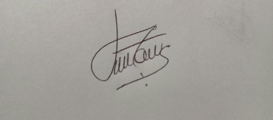

Prof. Víctor Daniel Tobares

DNI: 25.124.568